编号
版本

控制系统信息安全抗攻击技术研究报告

项目名称：

项目负责人：

编写：
校对：
审核：
批准：
单位:

年 月 日

目录
1 背景及现状 3
2 工业控制系统各类攻击手段研究 6
2.1基于恶意数据包的攻击 6
2.2基于欺骗性数据包的攻击 6
2.3基于异常流量的攻击 7
3.控制系统攻击防御技术研究 8
3.1 抗攻击策略研究 8
3.抗攻击测试 12
3.1 测试环境 12
3.2 测试步骤 13
3.3 测试结果 14
4 结束语 16

控制系统信息安全抗攻击技术研究报告

1 背景及现状
工业控制系统（ICS）是包括监控和数据采集系统（SCADA）、分布控制系统等多种类型控制系统的总称，它是电力、石油石化、核能等能源行业，航空、铁路、公路等交通行业，水处理、地铁等城市公用设施行业等国家关键基础设施的“大脑”和“中枢神经”[1]，超过80%的关键基础设施依靠工业控制系统来实现自动化作业。在很长一段时间内，工业控制系统都是一类非常封闭的通信系统，整个系统几乎完全与外界网络物理隔绝。随着信息技术的发展，现代控制系统自身正逐渐使用通用的TCP/IP标准协议、通用的操作系统等、同业务系统等其他信息系统的连接也越来越多。特别是近几年来工业4.0和物联网的提出，更是使得各类工业控制系统打破以前封闭的环境，内部系统越来越开放，与外界联系更加密切，更加频繁，向着工业“互联网”发展的趋势。
但是，正是这种趋势的发展，也使得本身系统就具有脆弱性的工业控制系统，暴露出其固有的漏洞和攻击面。而这种系统漏洞的发现、攻击技术和攻击人员能力的不断加强，使得工业工业控制系统的安全问题日益严峻。据统计，2005年针对美国政府和私营部门的网络攻击共有4000多起，2008年已经增长至7.2万起，短短3年增长了近18倍。美国2009年公布的网络安全评估报告称，来自网络空间的威胁已成为美国面临的最严重的经济和军事威胁之一。除了，攻击事件的成倍增加外，工业控制系统攻击影响破坏力也越来越大。如2006年8月，美国阿拉巴马州的Browns Ferry核电站3号机组受到网络攻击，反应堆再循环泵和冷凝除矿控制器工作失灵，导致3号机组被迫关闭。2008年3月，美国乔治亚州的Hatch核电厂2号机组发生自动停机事件。当时，一位工程师正在对该厂业务网络中的一台计算机（用于采集控制网络中的诊断数据）进行软件更新，以同步业务网络与控制网络中的数据信息。当工程师重启该计算机时，同步程序重置了控制网络中的相关数据，使得控制系统以为反应堆储水库水位突然下降，自动关闭了整个机组[2]。2010年的震网事件，是世界上首个专门针对工业控制系统编写的破坏性病毒，专门针对性地入侵工业控制系统。2011 年，待测伊朗弹道导弹收到控制指令后突然爆炸， 疑遭曾攻击布什尔核电站工业控制系统的Stuxnet蠕虫病毒攻击[3]。此类攻击，不但使得工厂等的部门的正常生产运作受到严重破坏，使得国家受到重大的经济损失，而且政府以及重要的金融领域、国家机密都收到严重威胁。所以，工业控制系统安全问题越来越受到各个国家和企业的重视。2011年，工业和信息化部在“关于加强工业控制系统信息安全管理的通知”中指出，我国工业控制系统信息安全管理工作存在若干问题，并明确要求全国信息安全标准化技术委员会抓紧制定工业控制系统系统关键设备信息安全规范和技术标准，明确设备安全技术要求[4]。
研究工业控制系统信息安全抗攻击技术的基础前提之一，是理清工业控制系统与传统IT互联系统之间的区别[1]。从信息安全目标根本原则来看，传统IT系统的机密性、完整性和可用性已经不再适用于工业控制系统，工业控制系统更多遵循的是可用性、完整性、机密性等原则。具体区别[5]主要体现在以下几个方面：
1）性能要求。工业控制系统通常是实时通信。在系统实现时，延迟和抖动都限定在可接受的水平，其中有些系统还要求确定性响应，因此对工业控制系统来说，为了保证其实时性，系统不能使用高流量的通信方式。与此相反，传统IT系统通常要求高流量的通信方式，并且这些系统可以忍受很大程度上的延迟和抖动。
2）风险管理要求。传统的IT系统，最关注的是数据的保密性和完整性。而对于ICS系统，最关注的是人员安全和故障容忍以防止生命受到成胁，或者危害公众的健康和信心，违反法律法规，知识产权损失，或生产遭到破坏、设备损坏等。这就要求ICS系统操作人员，信息安全保证人员及系统维护人员一定要明白功能安全和信息安全之间的重要关系。
3）体系结构的信息安全焦点。传统的IT系统，无论是集中式还是分布式操作系统，主要的关注点在于信息安全目的是保护IT资产的操作以及在这些资产中存储或传输的信息。在一些结构中，存储或处理的信息因为比较关键，因此需要更加关注和保护。对于ICS系统，直接负责终端生产过程的一些客户端需要加以特别保护。另外，ICS系统中的中央服务器的保护也非常重要，因为中央服务器也会对这些客户端产生不利的影响。
4）物理上的相互作用。传统的IT系统对于环境没有特别的影响。而ICS系统在物理上会产生非常复杂的相互作用。比如由于威胁利用系统的漏洞造成的信息安全事件，其后果可能会对环境产生恶劣影响。因此，集成ICS系统的所有信息安全功能都必须通过严格测试以保证这些技术不会影响正常的ICS功能。
5）时间关键响应。传统的IT系统，实现访问控制时可不必过于关注数据流。对一些ICS系统，自动响应时间或人机交互的系统响应是非常关键的。如，HMI设备需要密码授权和认证，但一定不能阻碍或干扰ICS系统的紧急行动。信息流不能被中断或影响。对这些系统的访问应当严格限制为对其采用物理信息安全控制来实现。
6）操作系统和通信协议。传统的IT信息安全规程不完全适用于ICS操作系统和应用。仍在使用中的旧系统在资源不可用和定时中断方面尤为脆弱。控制网络通常更复杂，因而需要不同程度的专业知识。软、硬件在操作控制系统网络中升级也较困难。现今运行系统许多还没有实现加密能力，错误日志记录和密码保护能力等和实现信息安全相关的性能。在工业控制系统下使用的协议和媒介与传统的常规IT环境下使用的协议和媒介非常不同，其主要用的是专用的私有协议，如modbus、profibus等等。
基于上述工业控制系统与传统IT网络系统的不同特点，其在信息安全的防护重点也有所区别。在传统IT网络系统中，有上述所提到的特点，其包括了加密、授权等技术，但是在工业控制系统中，由于其创立之初，系统处于孤岛环境中，与外界隔绝，所以没考虑此类技术。近年来，由于工业控制系统的发展变化，其开始基于传统IT网络中所用到TCP/IP协议，所以传统IT网络系统中所受到一些网络攻击，工业控制系统也会受到类似威胁，相应的防护技术，也可应用到工业控制系统中。如针对传统IT网络系统中的IP欺骗、ping of death、SYN flood、UDP flood以及各种拒绝服务攻击的抗攻击技术，工业控制系统中也可以使用。传统IT网络系统中，根据网络中流量特点或者协议特征，采用入侵检测技术或者异常检测技术。由上述提到的工业控制系统流量具有的周期性，入侵检测技术和异常检测技术也可以应用到工业控制系统中。由于工业控制系统中，采用的是如modbus、profibus等私有专用协议，一旦系统中的数据包被监听窃取或者篡改，势必产生重大威胁，因此基于协议的DPI（深度包解析）技术应运而生。
综上所述，工业控制系统信息安全的防护总结起来，主要包括防火墙技术、入侵检测技术以深度包解析等技术。而国际和国内的工业控制系统厂商主要从以下两个方面加强控制系统自身的信息安全防护。
一是控制终端的防护，从已知较为著名的针对工业控制系统的攻击看，控制终端是攻击的重点对象也是薄弱环节。目前国外厂商一般选择和终端安全产品提供上合作为用户提供控制系统终端的防护，如施耐德电气已经宣布迈克菲合作，向用户提供嵌入式控制解决方案（McAfee Embedded Control），完整性控制解决方案（McAfee Integrity Control）以及应用性控制解决方案（McAfee Application Control），以帮助用户实现对控制终端的防护。
二是控制系统的外围防护，对控制系统的防护目前信息安全厂商和工业控制系统厂商的研发方向主要采用在控制系统之外部署安全防护设备，如加拿大多芬诺公司的工业防火墙，西门子中国研究院研发的Janus安全网关，这类设备更多针对TCP/IP和OPC协议，部署在PLC前段或控制区域和管理区域之间，针对MODBUS TCP、PROFINET等工业控制协议的深度防御不足，对控制系统的防护不足。国内厂商如和利时在今年尝试推出了安全工业交换机，这种设备可以帮助控制系统抵御来自二层的攻击，对三层以上的攻击无法提供防御。根据以上国内外技术的研究现状，三层以上攻击的抗攻击技术的研究不足，因此，本报告主要针对包括了ICMP flood、UDP flood、SYN flood等洪水攻击防护的研究。

2 工业控制系统各类攻击手段研究

2.1基于恶意数据包的攻击
在工业控制网络中，基于一般恶意数据包的攻击，主要包括的是网络中非法IP的访问，非法端口服务的访问等。该类攻击比较常见，可以发生在整个控制网络中，其危害程度较小，而且很容易被识别发现。由于在传统IT网络中，网络流量的通讯量比较大，所以其一般使用的基于黑名单的防火墙技术。但在工业控制网络中，网络通讯流量相对较小，而且可靠性要求高，对于满足基本要求的流量，才允许通过。

2.2基于欺骗性数据包的攻击
通常情况下，攻击者发起的一般恶意攻击，防火墙技术都能够有效的识别。但是，随着攻击手段的日益复杂化，使得传统的防护手段不一定能够提供有效的安全保障。如果在如下图的情况下，当攻击者采用高明的带欺骗性的攻击，可以成功躲过防火墙技术的识别，可对设备造成重大威胁。
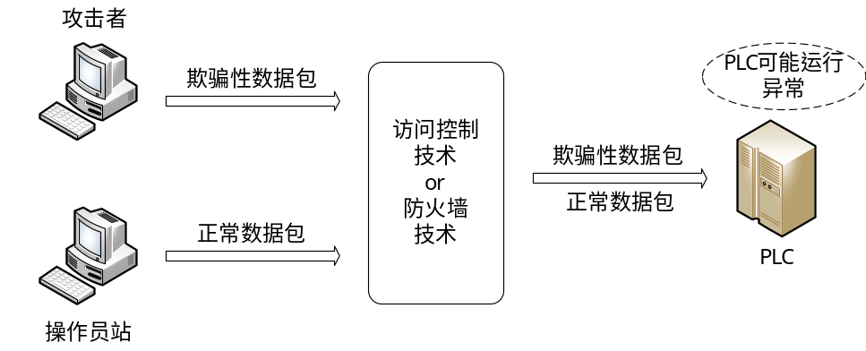
在工业控制网络中，基于欺骗性数据包的攻击，包括了IP欺骗攻击、中间人欺骗攻击等。其中，IP欺骗指的是攻击者向操作员站等具有控制权限的设备发送虚假的、欺骗等信息，造成操作员不能够获取正确的现场设备的信息，导致其可能做出错误判断，发送错误的操作命令等。如工作人员在操作员站不小心插入了恶意的USB，导致操作员站被感染，攻击者可以利用此机会进行欺骗攻击。而中间人攻击，该类攻击和欺骗攻击类似，攻击者利用网络中存在的完整性漏洞，截取网络中的数据包，恶意修改其中的数据信息后，再发送出去。该类攻击主要发生在监视控制层以及监视控制层与现场设备进行通信的过程中。并且该类攻击的危害程度较大。
无论是IP欺骗攻击，还是中间人攻击，该类攻击都能成功的伪造数据包的IP、端口服务等数据包头的信息，通过修改数据内容的信息，或者构造恶意数据内容的数据包，混入网络通信中，给控制网络造成严重危害。即是通过修改数据包的应用层数据内容进行攻击。由于工业控制网络中的应用层通信协议是一些私有协议，如modbus协议、DNP3.0协议等。但是，一般的防火墙技术只能对IP、端口服务进行过滤，如加拿大多芬诺攻击的工业防火墙，西门子中国研究院研发的Janus安全网关，这类设备的技术更多的是针对TCP/IP网络层的防御，针对modbus协议、DNP3.0协议等工业控制协议的深度防御并不足。国内的和利时提出的针对工业安全的交换机，也只是可以帮助控制系统抵御来自二层的攻击，对三层以上的攻击无法提供防御。

2.3基于异常流量的攻击
异常流量的攻击分为两类。一类是间接攻击，主要包括了嗅探攻击和扫描攻击。该类攻击实际上是对现场设备的端口等进行监听、扫描等，以此探测出网络中存活的设备、设备开放的端口、设备的操作系统类型等。攻击者可以通过探测到的情况，为下一步入侵行为做准备。该类攻击可以发生在整个控制网络中，甚至整个控制系统，虽然不会直接造成危害，却是入侵的重要前兆。
另一类是直接攻击，其中包括了由欺骗性攻击进一步引发的泛洪攻击、口令攻击、拒绝服务攻击等。如SYN泛洪攻击是利用TCP协议缺陷，发送大量虚假的SYN连接请求，从而造成被攻击对象的资源被耗尽的攻击方式。拒绝服务攻击。此类攻击一般是通过非法手段来耗尽目标设备的资源，使得其网络层被阻塞，不能正常工作，甚至造成整个工业生产的停止或者严重事故。该类攻击还可以结合数据重组攻击、广播攻击、连接攻击等，给控制系统造成极大破坏。该类攻击的目标包括了整个监视控制层以及现场设备层的一部分。并且基于TCP/IP的工控私有协议，如Modbus、DNP3等都会受到严重威胁。口令攻击。该类攻击通过一定手段得到网络中设备的验证口令，非法登录网络中的系统，从而达到控制该设备的目的，对整个网络造成严重威胁。这类攻击包括了字典攻击、暴力攻击、重放攻击等。字典攻击指的是攻击者通过穷举的方式对要登录的系统进行密码破解。而暴力攻击也是通过穷举的方式，但是与字典攻击的区别在于前者使用的是预先定义的单词列表中的单个单词或者短语，而后者是使用的密码组合。重放攻击指的是攻击者不断的重复发送一个有效的数据包，其数据包可以是被攻击者拦截的登录口令。上述攻击的目标包括了监视控制层中的工程师站、操作员站等需要口令登录的设备。

3.控制系统攻击防御技术研究

3.1 抗攻击策略研究
（1）总体策略研究
抗攻击策略在整个访问控制技术中属于核心部分，其实现的是对提取到的数据信息进行某种操作。所以，对其设计的好坏程度，直接影响到访问控制能否有效的识别和防御攻击。
如上所述，抗攻击策略的目的在于能够有效的实现对攻击的防御。本章节所要进行防御的攻击主要包括的是基于IP的非法访问攻击、基于端口的非法访问攻击、欺骗性攻击以及SYN flood攻击。从第二章中对各类攻击的分析所知，各个攻击的实现手段、攻击特点、攻击范围以及危害程度都存在着一定的差异。
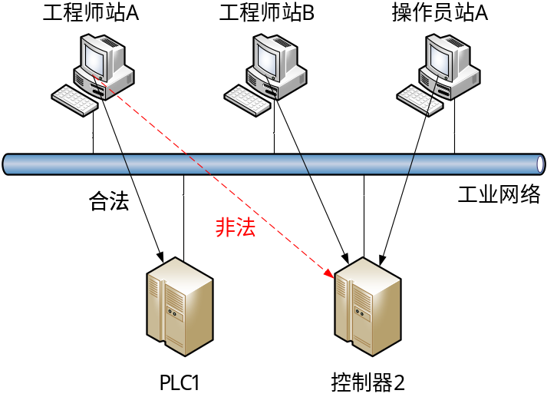
如上图所示，基于IP的非法访问攻击在工业控制网络中表现为，监视控制层的工程师站对控制中心定义的其不能访问的现场设备层的PLC或者控制器，进行非法的访问操作等。其攻击特点在网络通信中体现为利用非法的IP地址进行数据的发送等。而欺骗性的攻击则是攻击者利用一系列渗透手段，已经获得了在控制网络中的合法权限，然后进行伪造或者修改其他的数据信息来实现攻击。
鉴于此，本文的抗攻击策略设计，则是根据所要防御的攻击类型、攻击特点以及攻击的危害程度而制定。所以，本章节提出的抗攻击策略总体框架如下图所示。该策略总共分为了三大部分，即是针对基于IP非法访问攻击的安全域策略，针对基于端口非法访问攻击和部分欺骗性攻击的白名单访问控制策略，以及针对syn flood攻击的抗攻击策略。
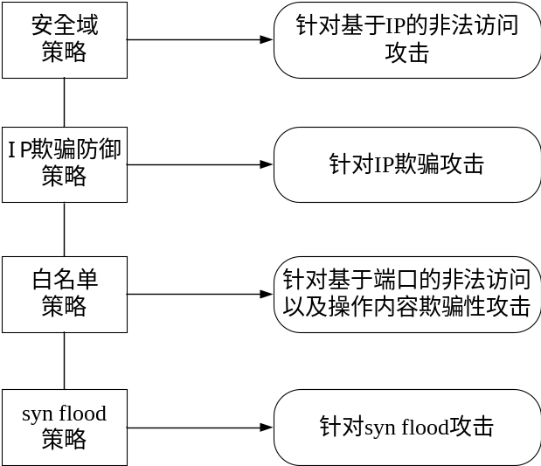
（2）针对IP地址欺骗的安全策略设计
欺骗性的攻击一般包括了多种欺骗类型。该类攻击一般分为域间IP欺骗和域内IP欺骗。在实施欺骗前，攻击者X先通过一定手段使得设备B不能工作。然后攻击者X向设备A进行多次试探，了解ISN（初始序列号）的规律。之后，攻击者X伪造源地址为设备B、ISN为m的SYN包向设备A请求连接。设备A在收到所谓的“设备B”的请求包后，向“设备B”返回SYN+ACK包其中包括A的ISN为n，确认号为m+1，并等待“设备B”返回的ACK包。攻击者X在收到A返回的SYN+ACK后，通过某种手段估算出了应答号为n+1，并构造源IP为B的ACK包，发送给设备A。设备A收到ACK后，此时就认为自己是和设备B建立了连接。但实际上是攻击者X伪装的“设备B”。此后，攻击者X就可以对A进行更深层次的攻击了
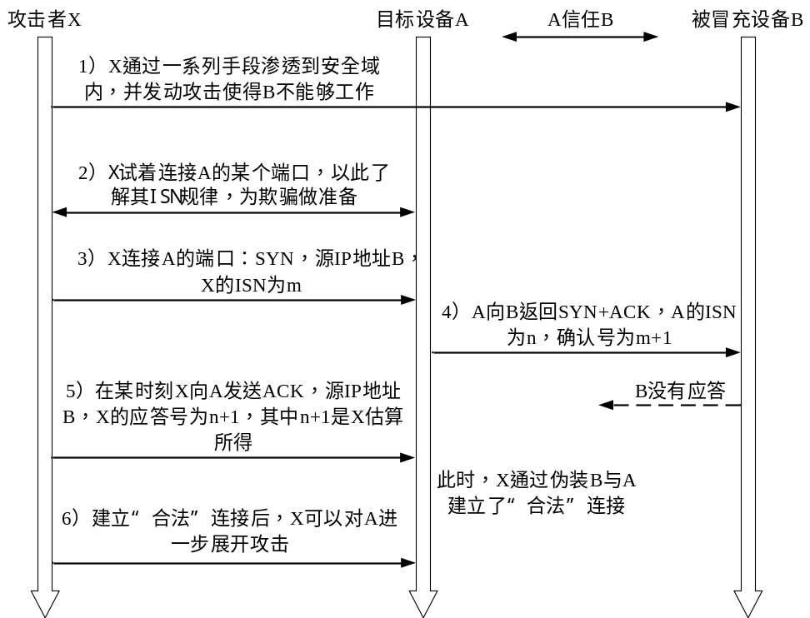
（3）白名单控制策略设计
如图下所示，在安全域内，工程师站A被允许对访问PLC1的502端口，而工程师站B被禁止。但是在某时刻，工程师站B的被感染或者工作人员恶意操作访问PLC1的502端口达到攻击目的。更有严重情况，如图3-16所发送的欺骗性攻击，攻击者通过某种手段获得安全域内合法的权限或某合法资产的信息。再伪装成合法的资产，欺骗域内其他资产，建立合法连接，发送恶意篡改的数据内容如对某PLC的线圈数据进行修改，导致工艺出差错或者严重生产事故发生。所以，针对上述攻击类型，在安全域内制定相应的安全策略显得尤为重要。
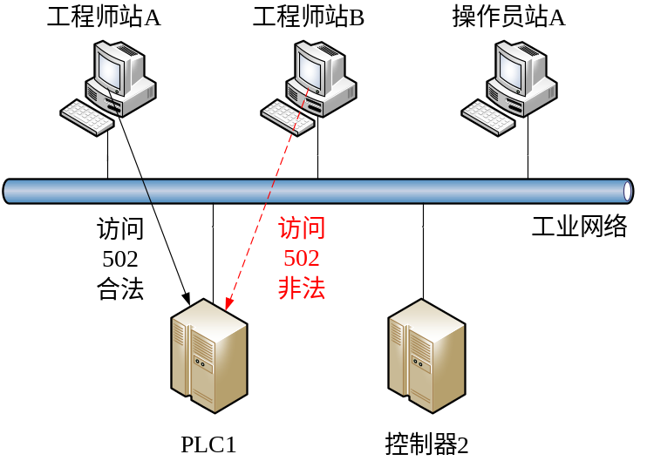
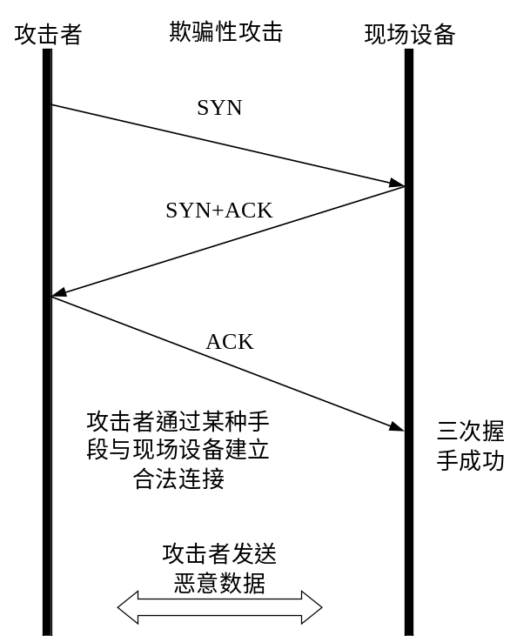
（4）针对syn flood的安全策略设计
攻击者可以通过感染安全域的操作系统或者伪装合法的IP地址，向目标机发送大量的伪造TCP连接请求来发动syn flood攻击。如下图所示，是TCP三次握手正常情况下和异常情况下的syn flood攻击。在正常三次握手情况下，Host A向Host B发送SYN连接请求包，Host B接收到请求包后，向Host A返回SYN+ACK包。在Host A接收到返回的包后，再向Host B返回一个ACK包，至此表示三次握手成功。而在发动syn flood攻击时，攻击者通过某种手段获得Host A的信息后，伪装成Host A不断向Host B发送SYN包，而Host B则不断的发送SYN+ACK进行回应。与此同时，攻击者不再返回ACK包，使得握手一直处于半连接状态。而Host B的系统资源一直被积压在其连接队列中，最终Host B的资源被耗尽，甚至造成系统崩溃。此种情况若发生在工业控制网络中，将导致严重生产事故发生，后果不堪设想。所以，针对syn flood攻击的安全策略设计，也显得很有必要性。
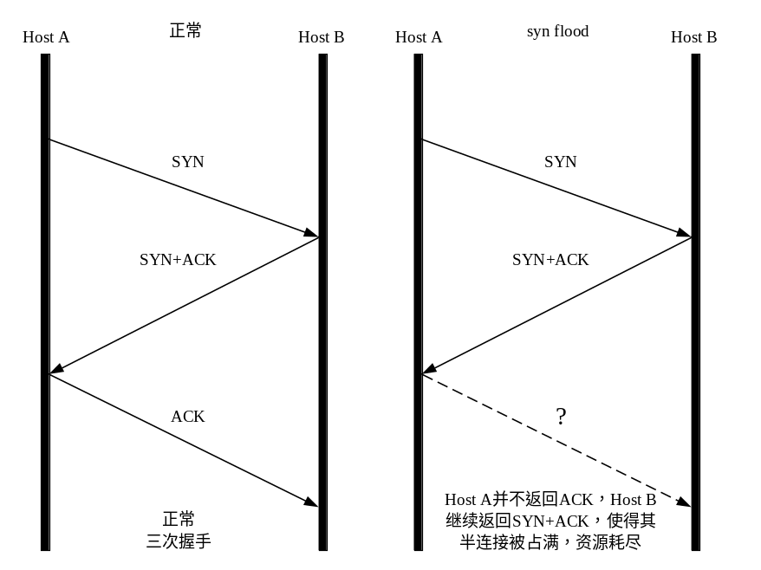
针对syn flood攻击的防御，一般传统的方法是利用syn proxy技术，其原理是通过提高连接资源的利用率来实现防御。但是该类方法在出现攻击流量比较大时，却无法起到好的防御效果。假设在大量SYN 包到达Host B时，针对不同IP地址来的SYN包，进行一个计数统计，并设置一个阈值。那么，当来自同一IP地址的SYN包的个数小于所设阈值时，允许再到达的SYN数据包通过，如果是大于了所设阈值，就丢弃再到达的SYN数据包。而对于到达的来自同一IP地址的ACK包，由于此类数据包是三次握手中，Host A和Host B已经建立了半连接才会收到ACK包，说明了Host A和Host B之间属于正常的连接。此时，因为已经明确了是正常的连接，所以对此ACK包对应IP地址的SYN包的计数进行减一。其他IP地址传来的SYN包和ACK包也按上述方法进行处理。当数据包到达算法模块后，在表中进行查找是否有相匹配的IP，如果没有，直接将数据包信息写入表中。如果有，则判断此数据包是什么类型的数据包，如果是SYN包，则判断表中flag（数据包个数阈值）大小，若大于n，直接丢弃此数据包，若小于或等于n，flag进行加1，并将此包转发。如果是ACK包，则对flag减1，并转发此数据包。
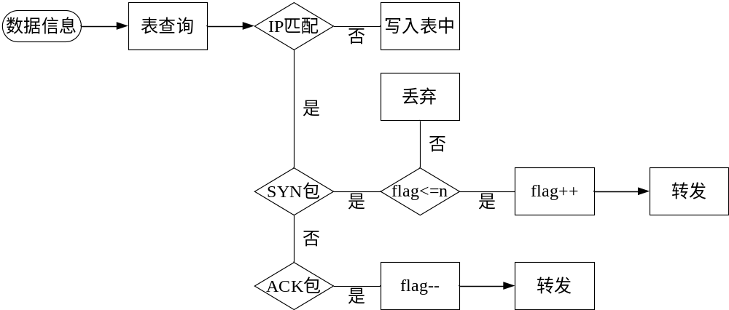

3.抗攻击测试

3.1 测试环境
针对以上提出的抗攻击方法，搭建了一个测试环境（拓扑结构如图3所示）来进行测试，具体用到设备如下表
所需设备 | 具体说明
攻击电脑 | 2台，ubuntu14.04操作系统，hping攻击软件
受攻击电脑 | 1台，windows7操作系统
防火墙 | 1台，ubuntu14.04操作系统
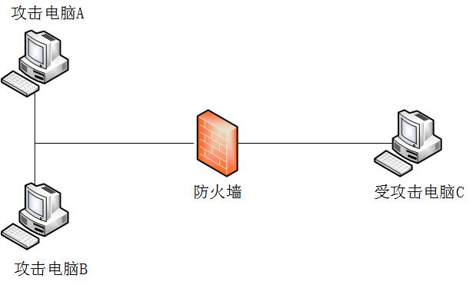
图3

3.2 测试步骤
1、配置攻击电脑
在攻击电脑A和攻击电脑B上安装hping攻击软件。
2、配置被攻击电脑
在被攻击电脑上启动任务管理器，以便于观察网络使用率和CPU使用率。
3、配置防火墙
先配置网桥，如图4所示：
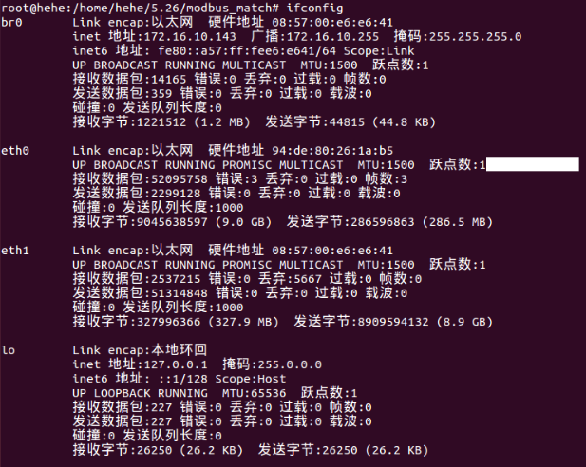
图4
再将写好的防御代码进行编译，得到内核加载模块库文件，如图5所示。
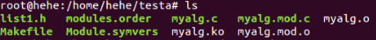
图5
4、攻击
在攻击电脑A和攻击电脑B上，启用hping进行SYN Flood洪水攻击。具体如图6和图7所示：
图6

图7
其中-c表示发包量，-d表示发包大小，-S表示发送SYN包，--flood表示洪水攻击，-a 172.16.10.137表示伪造指定IP发包，最后的IP表示被攻击电脑的IP。
5、加载防御模块
防御模块的加载，直接使用insmod命令即可加载，如图8所示：
图8

3.3 测试结果
（1）抗洪水攻击测试
- 进行洪水攻击前，被攻击电脑的网络使用率为0和CPU使用率为8%，如图9所示：
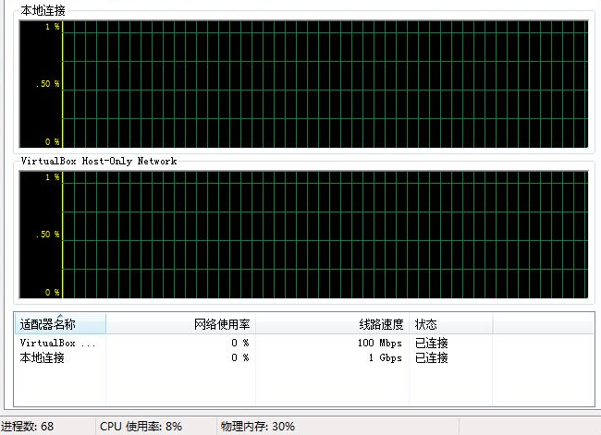
图9
- 使用两台攻击电脑进行洪水攻击，被攻击电脑的网络使用率为8.93%和CPU使用率为94%，如图10所示：
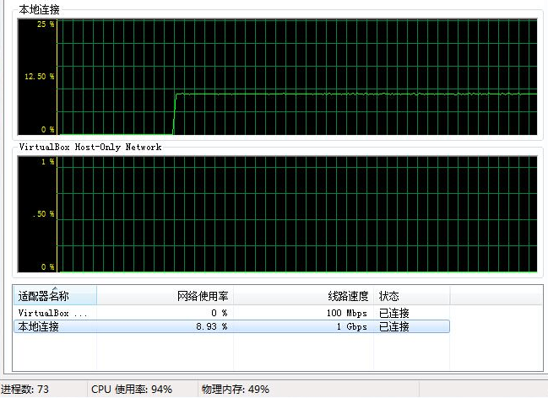
图10
这里解释一下，因为这里的线路速度是1Gbps，所以网络使用率是8.93%，在线路速度为100Mbps时，使用同样的洪水攻击可使网络使用率达到百分之八九十，如图11所示。
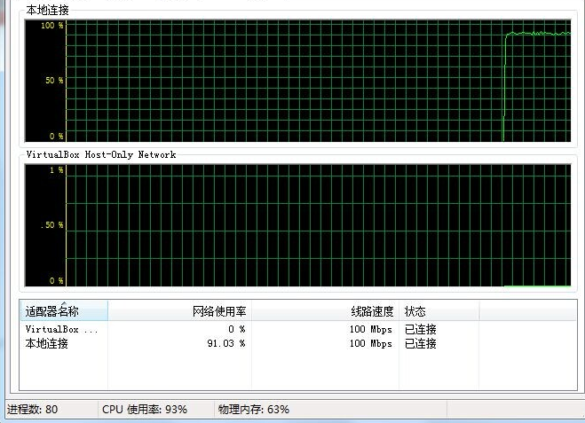
图11
- 在防火墙上加载防御模块后，被攻击电脑的网络使用率为0和CPU使用率为7%，如图12所示：
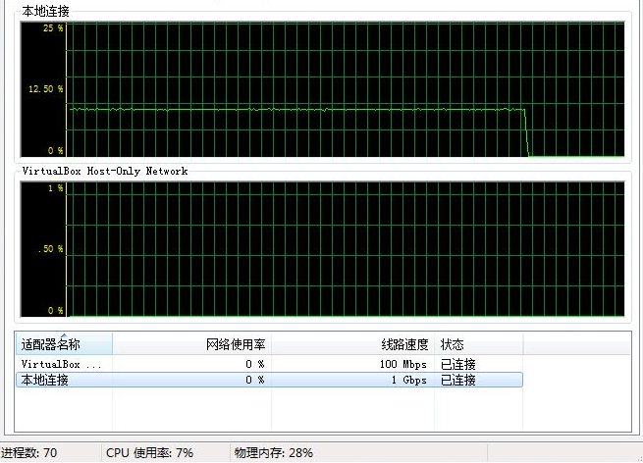
图12
根据以上测试结果，说明本报告中提出的防御算法，在一定程度上可以防御SYN Flood洪水攻击。
（2）基于MAC地址、IP地址和端口匹配的抗攻击策略测试
1. 测试环境
本实验是基于Linux平台来实现访问控制策略。由于实验条件有限，所以，本实验模拟一个简单的工业控制环境，通过PC机、TCP&UDP测试软件以及modbus poll/slave软件等，来模拟工业控制网络中的数据通信，并使用hping软件实现syn flood攻击。
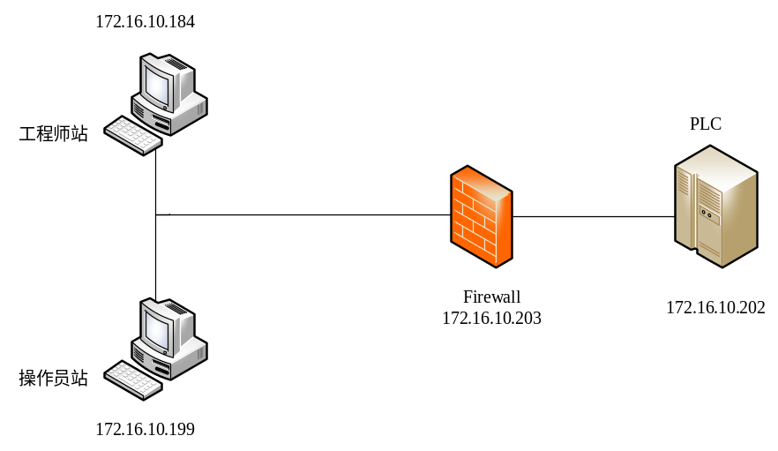
2.测试过程
搭建好平台，并安装上模拟软件后，下面开始进行测试。
A．测试一：基于IP的非法访问攻击的防御，通过安全域策略来实现。
假设工程师站和PLC被划为同一安全域内，操作员站处在另一安全域。在同一安全域内可以进行访问，即是工程师站访问PLC属于正常行为，而操作员站访问PLC属于非法行为。通过能否ping通来说明访问情况，即是能够ping通PLC说明在对PLC进行访问。
第一步，操作员站发动攻击。操作员站能够ping通PLC，说明正在进行非法访问。
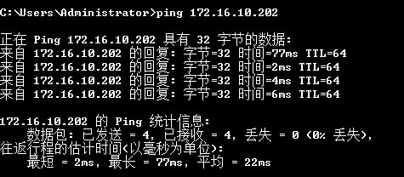
第二步，启用安全域策略，实现的是将工程师站和PLC划分在同一安全域内的策略。
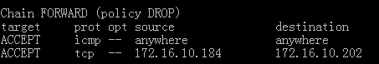
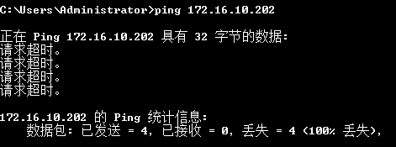
在启用安全域策略后，操作员站未能成功ping通PLC，说明本文设计的安全域策略能够成功的实现对基于IP的非法访问攻击的防御。
B．测试二：基于端口的非法访问攻击的防御，通过白名单策略来实现。
假设设备都处于同一安全域，允许工程师站通过502端口对PLC进行数据读取，而操作员站则不能。为了有个对比参考，在白名单策略中允许操作员站可以通过80端口对PLC进行数据发送，而工程师站却不能。首先在PLC上配置通过502端口所被读取的保持寄存器数据。
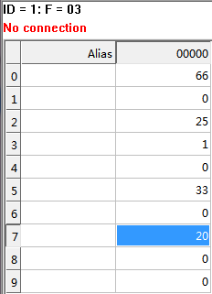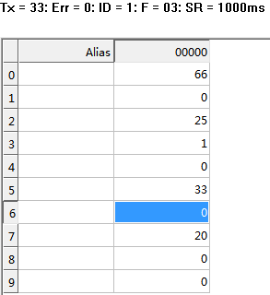
对于工程师站，在启动白名单策略前，其可以对PLC的保持寄存器数据进行读取。
在启动白名单后，工程师站仍然可以读取PLC上的保持寄存器数据。但是，工程师站对PLC的80端口进行连接，结果显示连接失败：
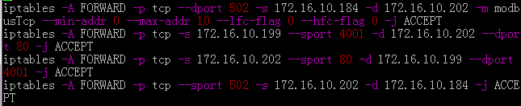
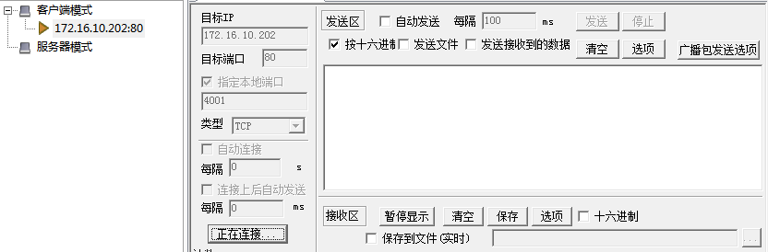
对于操作员站，在启动白名单策略前，其可以对PLC上的保持寄存器数据进行读取。当启动白名单后，操作员站不能对PLC上的保持寄存器数据进行读取，显示error：
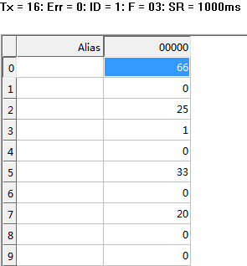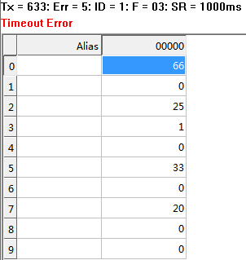
综上，测试结果表明，本实验设计的基于端口非法访问攻击，通过本文设计的白名单策略实现了防御。
C．测试三：针对基于操作内容的IP欺骗攻击，通过白名单策略实现防御。
假设允许工程师站对PLC的线圈和保持寄存器进行读取，而操作员站只能对PLC的保持寄存器进行读取，不能对线圈进行读取。首先，在PLC上配置线圈数据如图5-17所示，配置保持寄存器数据：
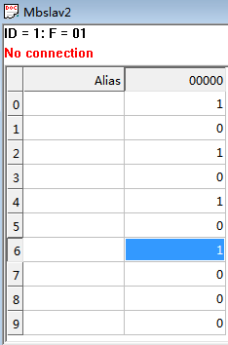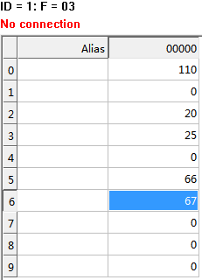
启动白名单策略，接着工程师站连接PLC，可以看到，工程师站能够成功读取PLC的线圈和保持寄存器的数据：
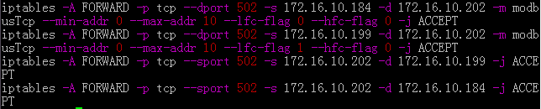
启动白名单策略后，操作员站还是能够读取保持寄存器的数据。但是，操作员站不能对PLC的线圈数据进行读取：
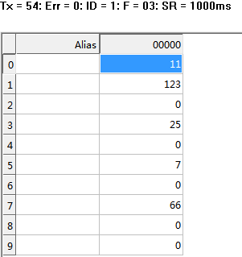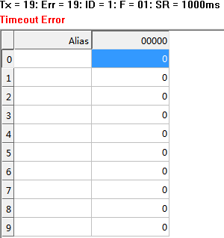

4 结束语
工业控制系统是电力、石油、交通、基础设施建设、制造业等国家重要行业的核心，关系着国家的关键命脉。随着工业控制系统之间联系、交流不断密切，各类攻击手段不断复杂化，工业控制系统自身的漏洞和安全问题，日益严重。由于工业控制系统信息安全涉及多领域和多学科领域，对其研究可能存在一定难度和误区。本报告首先分析了工业控制系统信息安全的现状，分析了传统IT网络系统与工业控制系统的区别以及防护上的差异，再分析了国际、国内各厂商机构等对工业控制系统抗攻击技术的研究现状，得出可能对工业控制系统产生的攻击，即ICMP flood、UDP flood、SYN flood等洪水攻击，通过分析上述攻击的原理，提出了抗攻击的方法。其中对SYN flood进行了详细研究，提出了一种对抗SYN flood的算法，通过搭建的测试环境，进行了测试，并最终起到了一定的抗SYN flood攻击作用。
References:
[1]. 彭勇等, 工业控制系统信息安全研究进展, in 第五届信息安全漏洞分析与风险评估大会2012: 上海. 第 20-41页.
[2]. 张延, 工业控制系统信息安全动向及发展对策研究. 电子产品可靠性与环境试验, 2012(06): 第48-53页.
[3]. 华镕, “震网”给工业控制敲响了警钟. 仪器仪表标准化与计量, 2011(02): 第35-39页.
[4]. 杨建军与唐一鸿, 工业控制系统信息安全标准化. 信息技术与标准化, 2012(03): 第20-23页.
[5]. 王玉敏与丁露, 工业控制系统(ICS)概述和与IT系统的比较. 中国仪器仪表, 2012(02): 第37-43页.
[6]. 刘洪, 周明君与刘晖, 论ICMP洪水和木马. 网络安全技术与应用, 2014(1): 第105-106页.
[7]. 陈鹏, DDoS攻击防御新技术及模型研究, 2009, 电子科技大学. 第 93页.
[8]. 【防火墙技术连载11】强叔侃墙 攻击防范篇 流量型攻击之UDP Flood及防御 - Forum - Huawei Enterprise Business Forum, 2016.
[9]. 张登银与周杰生, 利用Netfilter/iptables抗御SYN Flood攻击方法研究. 南京邮电大学学报(自然科学版), 2007(01): 第56-59页.
[10]. 孟威等, SYN Flood攻击的防御性研究. 齐齐哈尔大学学报(自然科学版), 2015(01): 第10-13+22页.
[11]. 黄晗辉, 陈蜀宇与石晶翔, Linux下基于SYN Cookie的防SYN Flood攻击的实现与改进. 计算机系统应用, 2010. 19(3): 第197-201页.
[12]. 胡海洋, 基于图灵测试的SYNF1ood攻击防御研究, 2008, 东北大学.

